Министерство цифрового развития, связи и массовых коммуникаций

Российской Федерации Ордена Трудового Красного Знамени

федеральное государственное бюджетное образовательное

учреждение высшего образования

Московский технический университет связи и информатики

Кафедра «Корпоративные информационные системы»

**Лабораторная работа №2**

по дисциплине

«Основы программирования в корпоративных информационных системах»

Выполнила: студентка БВТ2205

Зудяева Кристина

Проверил: Игнатов Данила Васильевич

Москва, 2024

Выполнение работы

1. С помощью Синтакс-помощника выбрать по 4 метода для типов Строка, Число, Дата. Проверить и проанализировать результаты работы.

А) Рис.1

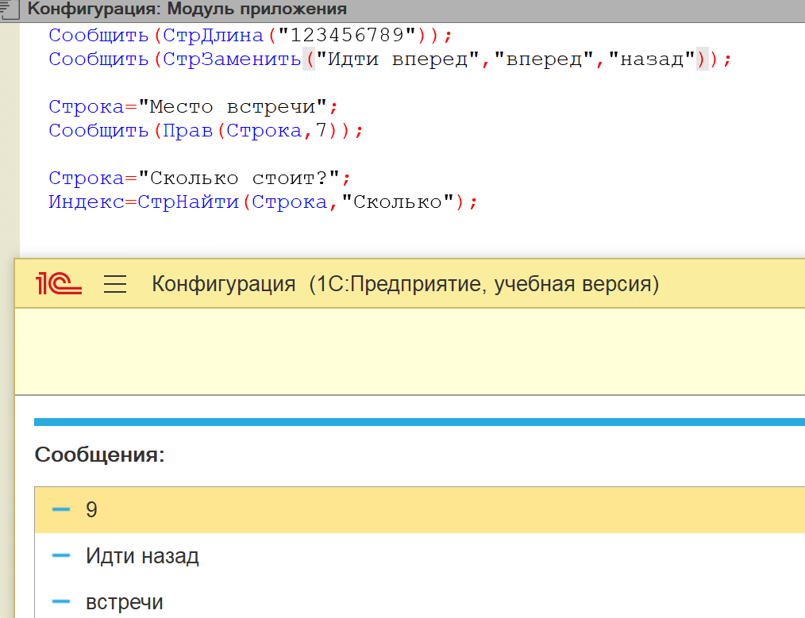

Рис. 1

Б) Рис. 2

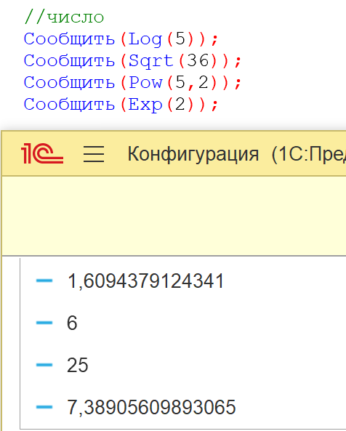

Рис. 2

В) Рис. 3

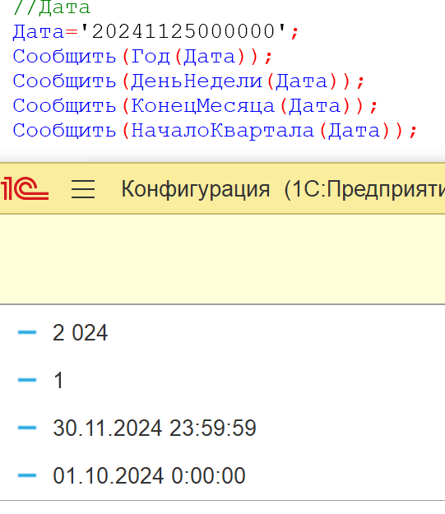

Рис. 3

1. Решить задачи:
   1. Преобразовать строку из формата «иВаноВ П.и.» в формат «Иванов П.И.». Реализовать универсальный алгоритм, то есть он должен работать для любой ФИО, заданной в переменную.

(Рис. 4) ТРег – переводит строку в титульный регистр (каждое слово начинается с заглавной буквы).

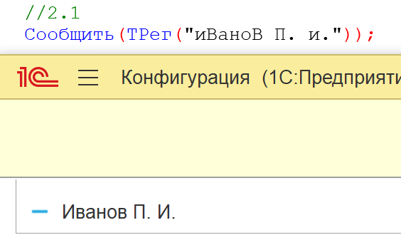

Рис. 4

* 1. Вычислить выражение sin(ln x) / х2, где х – задается в переменной

(Рис. 5)

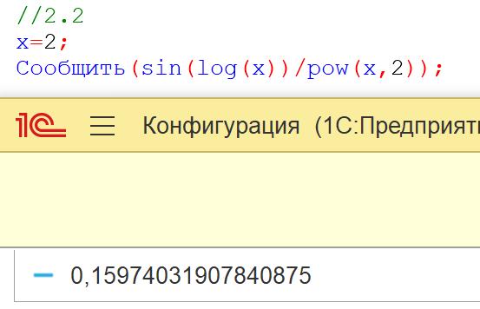

Рис. 5

* 1. Найти год, заданный строкой и датой. Пример: «20220901000000» и ‘20220901000000’ – результат «2022».

(Рис. 6)

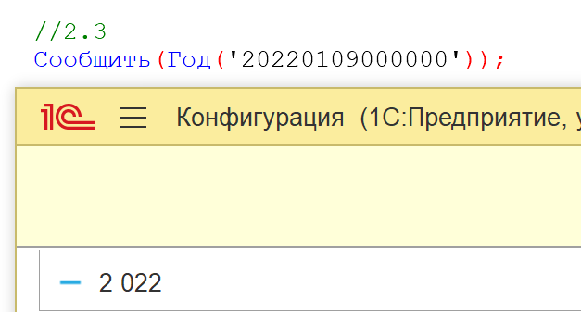

Рис. 6

* 1. Убрать абсолютно все знаки препинания из стиха:

«Точка ставится в конце.  
 Правда же, подружки?  
 Если точки на лице,  
 Их зовут веснушки.»

(Рис. 7)

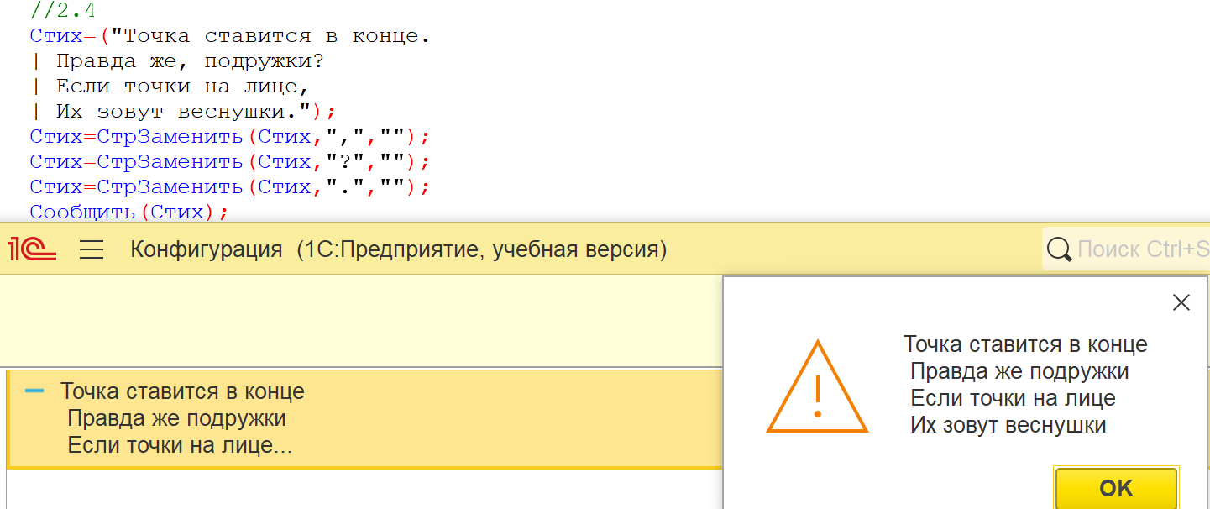

Рис. 7

* 1. Из стихотворения 2.4 с каждой строки получить по N символов.

(Рис. 8)

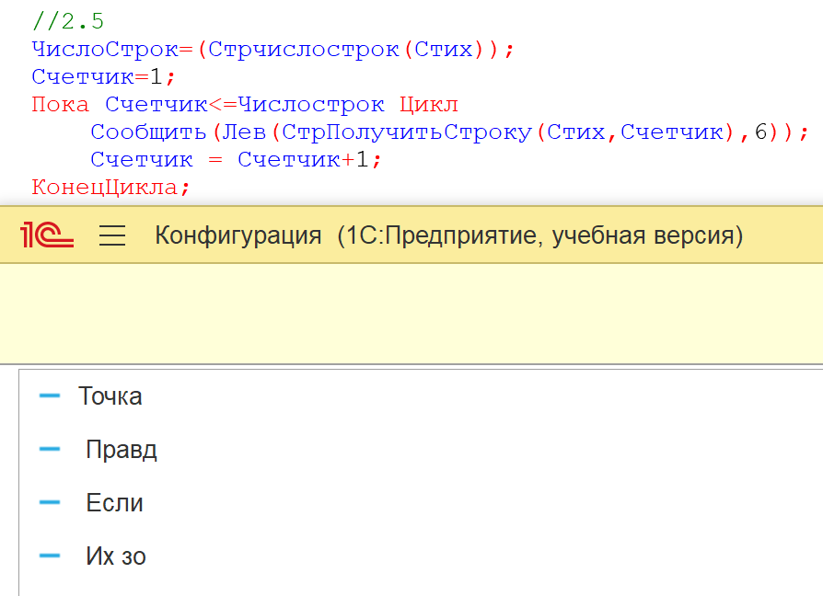

Рис. 8

* 1. Используя символы Unicode вывести строку «Платформа 1С:Предприятие 8.3».

(Рис. 9)

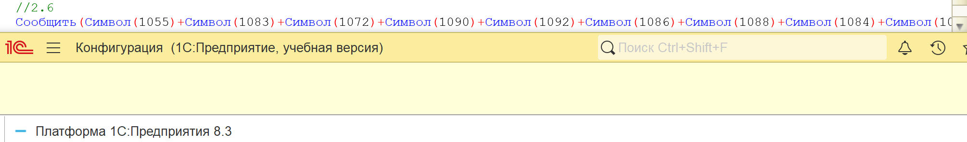

Рис. 9

* 1. Вычислите выражение: sin2a + cos2a – 2*a7, где а – задается в переменной

(Рис. 10)

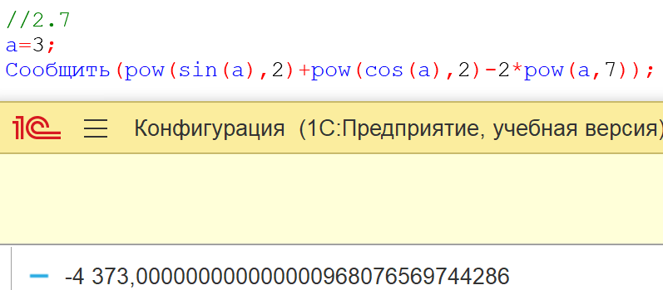

Рис. 10

* 1. Вычислить a / b – целую и дробную части

(Рис. 11)

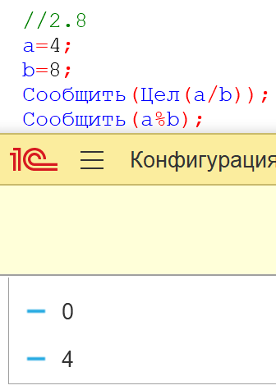

Рис.11

* 1. Из одной и той же даты получить начало и конец года, квартала, месяца, недели, дня, часа, минуты

(Рис. 12)

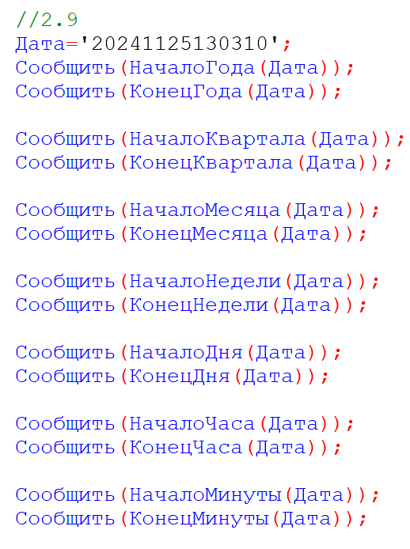

Рис.12

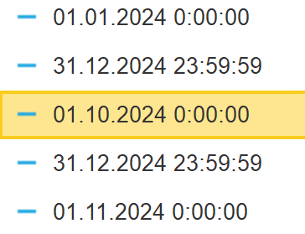

Рис. 13

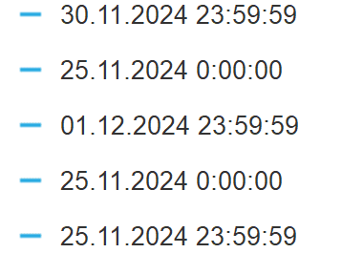

Рис.14

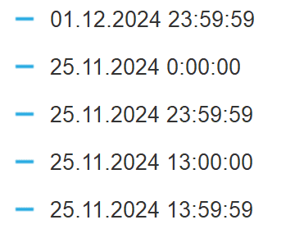

Рис. 15

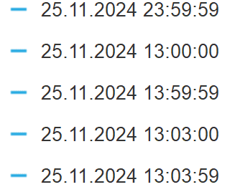

Рис. 16

* 1. Определить каким по счету днем в году является дата (задается студентом на его выбор).

(Рис. 17)

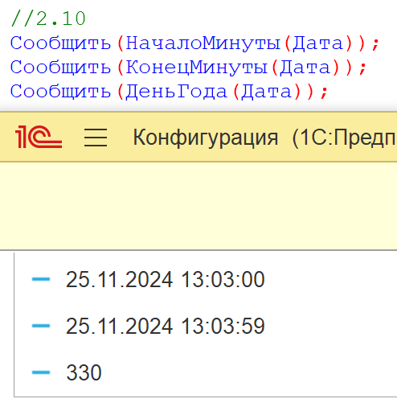

Рис. 17

Вывод

Написали выражения и операции, встроенные функции и преобразование значений.